VISI
Richtlijn voor hergebruik en blokkeren gegevenselementen

Versie: 1.0
Datum: 24 oktober 2008
Status: Definitief

VISI Simple Elements hergebruik waarden/aanpasbaarheid

Doel

Op dit moment moeten bij elk bericht velden opnieuw worden ingevuld. In veel gevallen blijkt echter dat dit niet nodig is daar de informatie al aanwezig was in voorgaande berichten, of zelfs niet gewenst omdat waarden uit vorige berichten gebruikt moeten worden en niet aangepast mogen worden. Dit document beschrijft hoe de Systematiek kan worden uitgebreid om dit mogelijk te maken.

Waarden en aanpasbaarheid van SimpleElements en ComplexElements

De regels die gelden bij het huidige raamwerk:
- indien het MITT van een bericht geen previous heeft zijn alle SimpleElements optioneel
- indien een bericht een reactie op een ander bericht is zijn alle ComplexElement gelijk is aan het ComplexElement uit het voorgaande bericht, dan wordt de content volledig overgenomen en is niet wijzigbaar
- indien een bericht een reactie op een ander bericht is zijn alle SimpleElements die in het voorgaande bericht voorkomen automatisch gevuld met de waarde van het SimpleElement in het voorgaande bericht en niet aanpasbaar (SimpleElements uit het voorgaande bericht welke vallen onder ComplexElements die ook voorkomen in het nieuwe bericht worden genegeerd)
- In geval van meerdere dezelfde SimpleElements wordt de volgorde van vulling uit het voorgaande bericht aangehouden, indien er in het nieuwe bericht meer instanties van hetzelfde SimpleElement aanwezig zijn dan in het vorige bericht wordt weer bij het eerste instantie uit het vorige bericht begonnen (zie voorbeelden voor verdere uitleg)

Bovenstaande regels hebben meer invloed op hoe te reageren op een bericht dan het in eerste instantie lijkt. Een paar belangrijke randvoorwaarden die gelden
- het voorgaande bericht hoeft niet noodzakelijk tot dezelfde transactie te behoren
- de waarde van SimpleElements volgens deze regel zijn onafhankelijk (let wel dit geldt alleen voor de regels, niet voor uitzonderingen die verderop worden beschreven)
- berichten die voor het voorgaande bericht zijn geweest hebben geen (directe) invloed

Om de mogelijkheden duidelijk te krijgen zullen een aantal voorbeelden worden uitgewerkt

Uitzondering
In sommige gevallen zullen bovenstaande regels een effect hebben dat waarden niet aangepast kunnen worden terwijl we dit wel willen, of waarden kunnen aangepast worden terwijl we dit niet willen. ElementCondition kan bovenstaande regels overrulen.
In onze voorbeelden zullen we uitgaan van het volgende ‘voorgaande’ bericht:

<VoorgaandBericht id="ID_0000">
...
<ceVoorbeeldX>

<CeVoorbeeldX id="ID_0100">
<a>0</a>
<b>1</b>
<c>2</c>
<c>3</c>
</CeVoorbeeldX>
</ceVoorbeeldX>
<ceVoorbeeldY>
<CeVoorbeeldY id="ID_0110">
<d>4</d>
<b>5</b>
<b>6</b>
<e>7</e>
</CeVoorbeeldY>
<CeVoorbeeldY id="ID_0111">
<d>8</d>
<b>9</b>
<b>10</b>
<e>11</e>
</CeVoorbeeldY>

</ceVoorbeeldY>
</VoorgaandBericht>

Stel dat we een bericht aanmaken met dezelfde ComplexElements, maar andere aantallen.

<BerichtEen id="ID_0001">
...
<ceVoorbeeldX>

<CeVoorbeeldX id="ID_1100">
<a>0</a>
<b>1</b>
<c>2</c>
<c>3</c>
</CeVoorbeeldX>
<CeVoorbeeldX id="ID_1101">
<a></a>
<b></b>
<c></c>
<c></c>
</CeVoorbeeldX>
</ceVoorbeeldX>
<ceVoorbeeldY>
<CeVoorbeeldY id="ID_1112">
<d>4</d>
<b>5</b>
<b>6</b>
<e>7</e>
</CeVoorbeeldY>

</ceVoorbeeldY>
</BerichtEen>

Daar alle ComplexElements ook in het voorgaande bericht zaten zijn de ComplexeElements niet aan te passen met uitzondering van de elementen in het Complexe Element “ID_1101”.

Stel dat we een bericht aanmaken met andere ComplexElements, maar dezelfde SimpleElements binnen de ComplexElements.

<BerichtEen id="ID_0002">
...
<ceVoorbeeldXadj>
<CeVoorbeeldYadj id="ID_2120">
<a>0</a>
<b>1</b>
<c>2</c>
<c>3</c>
</CeVoorbeeldXadj>
</ceVoorbeeldXadj>
<ceVoorbeeldYadj>
<CeVoorbeeldYadj id="ID_2130">
<a></a>
<b>5</b>
<c>2</c>
<c>3</c>
</CeVoorbeeldYadj>
<CeVoorbeeldYadj id="ID_2131">
<d>4</d>
<b>6</b>
<b>9</b>
<e>7</e>
</CeVoorbeeldYadj>

</ceVoorbeeldYadj>
</BerichtEen>

Daar alle SimpleElements ook in het voorgaande bericht zaten zijn de SimpleElements niet aan te passen.

Typische eigenschappen:
- a en c komen meer keren voor dan in het voorgaande bericht, we starten bij het vullen van c steeds weer opnieuw, dit gebeurd tevens bij a alhoewel deze slechts 1 waarde heeft
- b komt minder vaak voor dan in het voorgaande bericht, we komen hier dus niet volledig uit met de telling. Wat hier belangrijk is dat we de volgorde van het voorgaande bericht aanhouden zonder dat we kijken naar ComplexElements
Stel dat we een bericht aanmaken met andere ComplexElements.

<BerichtTwee id="ID_0003">
...
<ceVoorbeeldZ>

<CeVoorbeeldZ id="ID_3140">
<h>1000</h>
<b>1</b>
<a>0</a>
<a>0</a>
<b>5</b>
<e>7</e>
<i>1001</i>

<e>11</e>
<e>7</e>

</CeVoorbeeldZ>
</ceVoorbeeldZ>
</BerichtTwee>

Daar niet alle SimpleElements in het voorgaande bericht zaten zijn de SimpleElements h en i aan te passen.

Typische eigenschappen:
- a en e komen meer keren voor dan in het voorgaande bericht, we starten bij het vullen van e steeds weer opnieuw, dit gebeurd tevens bij a alhoewel deze slechts 1 waarde heeft

Aanpassingen aan systematiek I

Het deel van ElementCondition uit de oorspronkelijke versie:

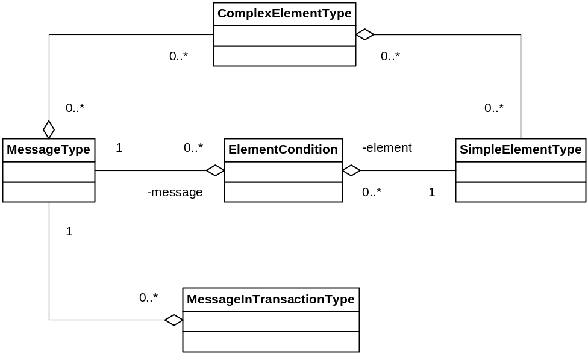

De nieuwe voorgestelde aanpassing van ElementCondition:

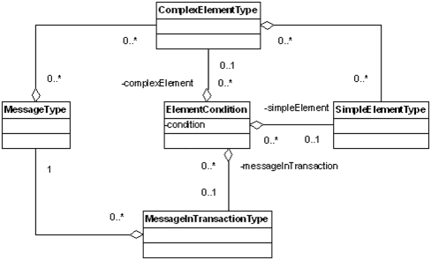

Beschrijving van de nieuwe relaties:
ElementCondition : Hiermee kan de conditie (hierboven genoemde regels) van SimpleElements binnen een MITT (een BerichtType in de context van een TransactieType) worden overruled .

condition : enumeratie van
FREE : in alle gevallen zal het SimpleElement vrij invulbaar zijn
FIXED : in alle gevallen zal het SimpleElement gefixeerd zijn
EMPTY : als FREE, maar nu zonder een waarde in te vullen

simpleElement : het SimpleElement welke in deze context bedoeld wordt (optionele link)
complexElement : het ComplexElement welke in deze context bedoeld wordt (optionele link)
messageInTransaction : de context (het bericht) waarvoor deze overrule conditie geldt (optionele link). Indien deze link niet is gebruikt geldt deze element conditie voor elke MessageInTransaction waar dit simple/complex element wordt gebruikt.

Aanpassingen Systematiek

Systematiek I behoeft een aanpassing in ElementCondition

Oorspronkelijke versie
ENTITY ElementCondition;
description : STRING;
requiredNotify : INTEGER;
minValue : OPTIONAL STRING;
maxValue : OPTIONAL STRING;
format : OPTIONAL STRING;
helpInfo : OPTIONAL STRING;

element : SimpleElementType;
message : MessageType;

END_ENTITY;

Voorgestelde aanpassing
ENTITY ElementCondition;
description : STRING;
requiredNotify : INTEGER;
minValue : OPTIONAL STRING;
maxValue : OPTIONAL STRING;
format : OPTIONAL STRING;
condition : STRING;
helpInfo : OPTIONAL STRING;

complexElement : OPTIONAL ComplexElementType;
simpleElement : OPTIONAL SimpleElementType;
messageInTransaction : OPTIONAL MessageInTransactionType;
message : MessageType;

END_ENTITY;

Systematiek II behoeft geen aanpassingen

